Michelangelo Buoarroti

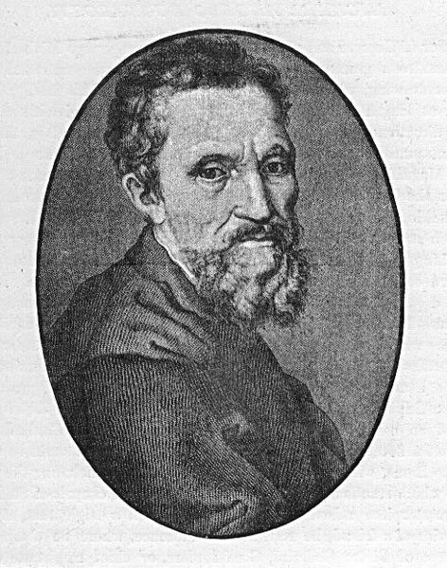

Michelangelo Buonarroti je bil italijanski slikar, kipar, arhitekt in pesnik. Rodil se je 6. marca 1475 v Toskani, Italija. Je eden najpomembnejših italijanskih umetnikov. Njegova najbolj znana dela so poslikava stropa Sikstinske kapele in freska Poslednja sodba na oltarni steni te kapele, kipi David, Mojzes in Pieta, grobnica Medičejcev in med arhitekturami kupola bazilike svetega Petra v Rimu.

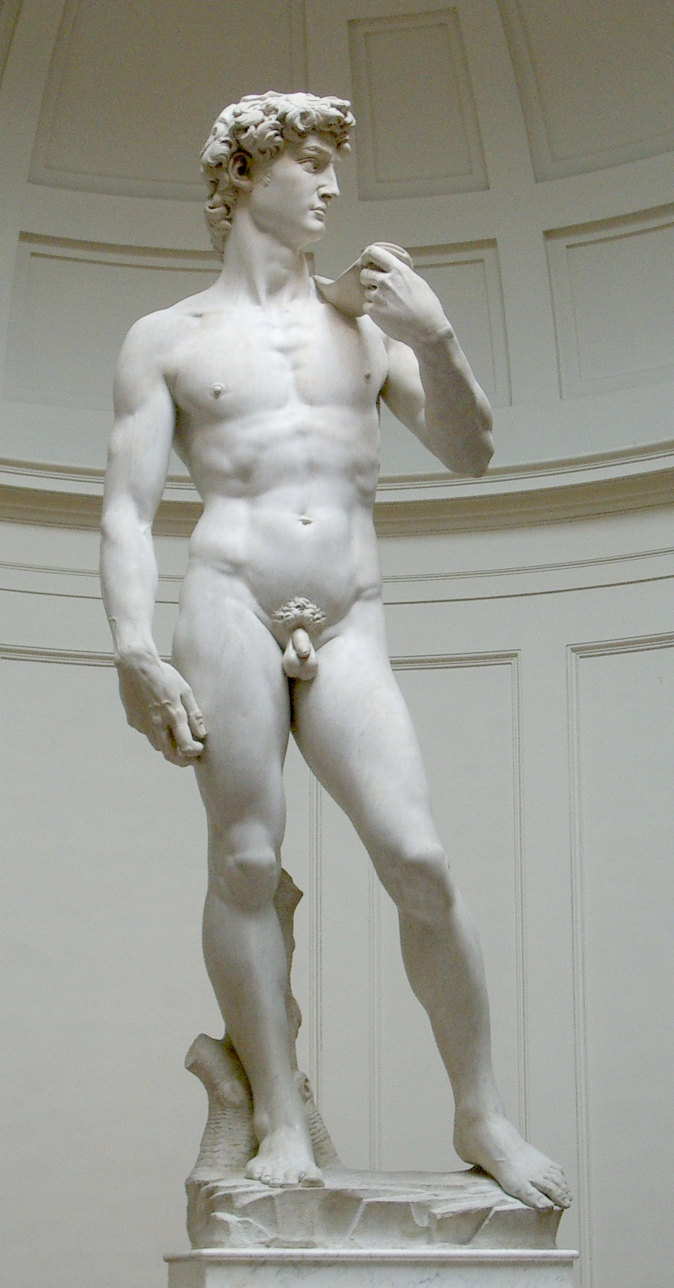
Kip David

Življenje in delo
Michelangelova družina je pripadala nižjemu plemstvu. Odraščal je v Firencah in kasneje v mestecu Settignano, kjer je imel njegov oče kamnolom marmorja. Navkljub očetovim željam se je Michelangelo odločil, da se bo učil kiparstva pri Domenicu Ghirlandaiu. Navdušeni Domenico ga je priporočil vladarju Firenc, Lorenzu de' Medici in od leta 1490 do 1492 je Michelangelo obiskoval Lorenzovo šolo, kjer je izklesal dva reliefa, Bitka kentavrov in Madona na stopnicah.

Fresko Poslednja sodba na oltarju Sikstinske kapele je naročil papež Pavel III. Michelangelo jo je slikal od leta 1534 do 1541. Leta 1546 so Michelangela postavili za glavnega arhitekta nove bazilike svetega Petra v Vatikanu in naredil je načrte za njeno kupolo.

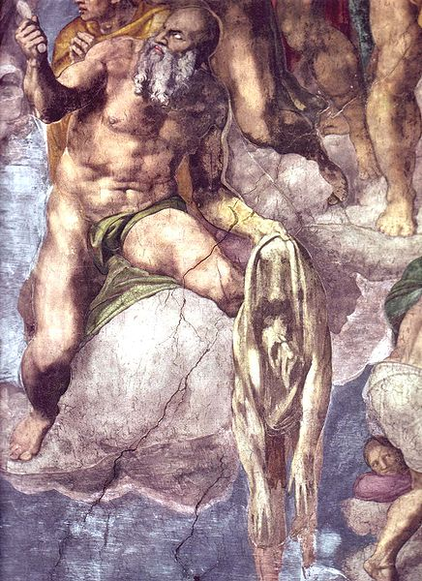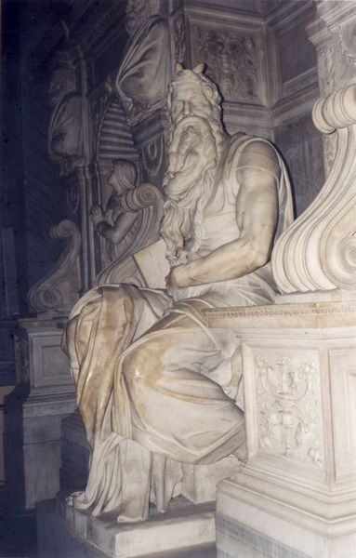
Poslednja sodba Michelangelov kip v podobi Mojzesa

Ko je Michelangelo končal Poslednjo sodbo, so ga obtožili obscenosti zaradi slik golih oseb, ki imajo vidne genitalije . Proti njemu so sprožili cenzorsko kampanjo, da bi slike odstranili, vendar je bil papež na Michelangelovi strani. Po Michelangelovi smrti je bil izdan zakon, da se genitalije prekrije.

Michelangelo kot arhitekt
Michelangelo je naredil tudi veliko načrtov za zgradbe. Okrog leta 1530 je oblikoval knjižnico Laurentiano v Firencah, ki se drži cerkve svetega Lorenza. Uporabil je nove stile, kot so stebri, ki se proti vrhu tanjšajo in stopnišče s kontrastnimi pravokotnimi in okroglimi oblikami. Michelangelo je tudi zasnoval trg na Kapitolskem griču. To mu je naročil papež Pavel III., da bi s simbolom novega Rima očaral nemškega kralja Karla V., ki naj bi Rim obiskal leta 1538. Michelangelo je narisal elipsasto oblikovan tlak na trgu, na sredi katerega stoji kip rimskega cesarja Marka Avrelija. Trg je oblikovan tako, da za gledalca, ki stoji na balkonu nad njim, izgleda okrogel.

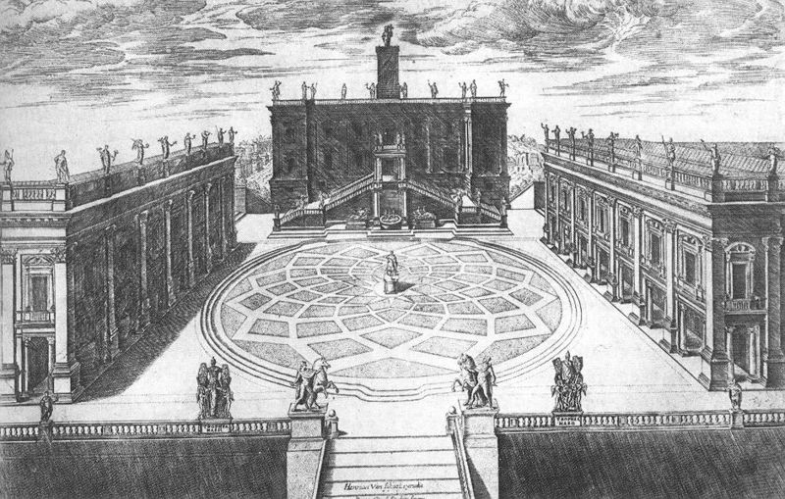
Trg na Kapitolskem griču

Michelangelo kot človek
Michelangelo je bil pogosto aroganten do drugih in vedno nezadovoljen sam s sabo, mislil je, da umetnost prihaja iz notranjega navdiha in iz kulture. V nasprotju s tekmecem, Leonardom da Vincijem, je Michelangelo videl naravo kot sovražnika, ki ga je treba premagati. Prepričan je bil, da je kiparjeva naloga osvoboditi obliko, ki je ujeta v kamnu. To je najlepše vidno pri nekaterih njegovih nedokončanih kipih, ki izgledajo, kakor da se hočejo osvoboditi spon kamna.
Njegovi liki odražajo tudi moralne občutke, kar se najbolje vidi na obraznem izrazu Davida. Tudi Poslednja sodba je prikaz velike krize.
Mnoge anekdote nam prikazujejo, kako zelo je bil Michelangelo cenjen že za časa življenja. Pravijo, da je že kot vajenec naredil tako dovršen kip otroka, da so ga kasneje prodali kot izvirno rimsko starino. Še ena anekdota pravi, da je Michelangelo, ko je končal Mojzesa v Rimu, s kladivom udaril po kolenu kipa in zavpil: »Zakaj ne govoriš z mano?«. Umrl je 18. februarja 1564, v Rimu, Italija. Star je bil 88 let.

